BÀI 5
- Thực thể và tên thuộc tính
- Thực thể User
  - Id – Khóa chính
  - Họ tên
  - Email
  - Ngày tạo tài khoản
Thực thể Wallet
  - Id – khoa chính
  - Tên ví
  - Số dư ban đầu
  - Loại tiền tệ
  - User id
Thực thể
Thực thể Category
  - Id – Khóa chính
  - Tên danh mục
  - Loại
Thực thể Transaction
  - Id – Khóa chính
  - Ngày giao dịch
  - Số tiền
  - Mô tả
  - Loại
  - Wallet id
  - Category id
  - User id
- Thực thể Budget
  - Id – Khóa chính
  - Tháng
  - Năm
  - Giới hạn chi tiêu
  - User id
  - Category id
Thực thể GoalId – Khóa chính
  - Tên mục tiêu
  - Số tiền cần
  - Hạn đạt
  - User id
- Mối quan hệ
  - Một người dùng có thể có nhiều ví ( quan hệ người dùng và ví 1-n)
  - Một ví có thể nhiều giao dịch ( quan hệ ví và giao dịch 1-n)
  - Một danh mục có nhiều giao dịch ( quan hệ danh mục và giao dịch 1-n)
  - Một người dùng có nhiều giao dịch ( quan hệ người dùng và giao dịch 1-n)
  - Một người dùng có thể tạo nhiều ngân sách ( quan hệ người dùng và ngân sách 1-n)
  - Một danh mục có nhiều ngân sách ( quan hệ danh mục và ngân sách 1-n)
  - Một người dùng có nhiều mục tiêu tiết kiệm ( quan hệ người dùng và mục tiêu tiết kiệm 1-n)
- Sơ đồ ERD
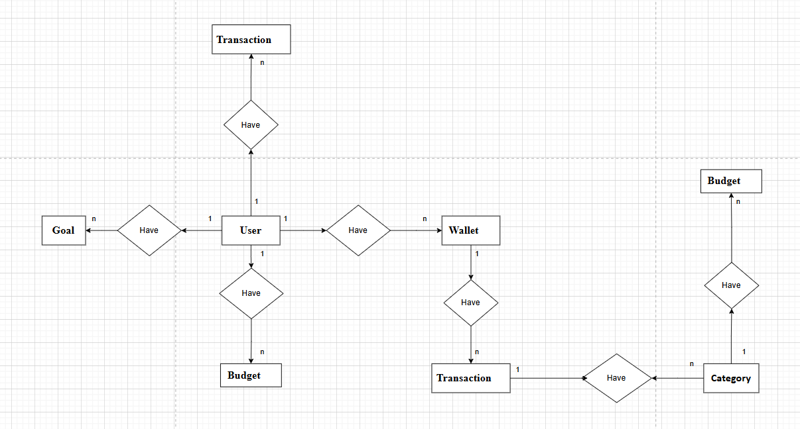
BÀI 6
    - Các thực thể và tên thuộc tính
- Thực thể Người dùng
  - Tên thuộc tính: User
+ Mã người dùng – Khóa chính
+ Tên
+ Email
+ Mật khẩu
+ Vai trò
Thực thể Sự kiện
  - Tên thực thể: Event
+ Mã sự kiện – Khóa chính
+ Tên mô tả
+ Đặc điểm
+ Thời ian bắt đầu- kết thúc
+ Người tổ chức
- Thực thể Loại vé
  - Tên thuộc tính: TicketType
+ Mã loại vé – Khóa chính
+ Tên vé
+ Giá
+ Số lượng tối đa
+ Event id
- Thực thể Đặt vé
Tên thuộc tính: Booking
+ Mã đặt vé – Khóa chính
+ Ngày đặt
+ Tổng tiền
+ Trạng thái
- Thực thể Chi tiết đặt vé
Tên thuộc tính: BookingDetail
+ Mã chi tiết đặt vé – Khao chính
+ Số luọng vé
+ Đơn giá
+ Booking id
+ Tiket type id
- Thực thể Thanh toán
Tên thuộc tính: Payment
+ Mã thanh toán – Khóa chính
+ Phương thức
+ Ngày thanh toán
+ Trạng thái
+ booking id
- Thực thể Mã giảm giá
Tên thuộc tính: Voucher
+ Mã voucher – Khóa chính
+ Giá trị giảm
+ Hạn sử dụng
+ Áp dụng cho user id
2. Mối quan hệ:
- Một người dùng có tạo nhiều sự kiện ( quan hệ người dùng và sự kiện 1-n)
- Một sự kiện có nhiều loại vé ( quan hệ sự kiện và loại vé 1-n)
- Một người dùng có thể đặt nhiều vé ( quan hệ người dùng và đặt vé 1-n)
- Một đặt vé có nhiều chi tiết vé ( quan hệ đặt vé và chi tiết vé 1-n)
- Một loại vé có thể xuất hiện nhiều trong chi tiết đặt vé ( quan hệ loại vé và chi tiết đặt vé 1-n)
- Một người dùng có nhiều mã giảm ( quan hệ người dùng và mã giảm 1-n)
3. Sơ đồ ERD
